Berg- und Talfahrt beim VCW
(SG / Wiesbaden / 18.10.2021) Die Wiesbadener Erstliga-Volleyballerinnen mussten sich vor 813 Zuschauern in der Sporthalle am Platz der Deutschen Einheit den Gästen aus Vilsbiburg mit 1:3 (21:25, 25:21, 16:25, 23:25) geschlagen geben. Die goldene MVP-Medaille sicherte sich bei den Roten Raben Alexis Hart. Auf Wiesbadener Seite erhielt Mannschaftskapitänin Laura Künzler die Auszeichnung in Silber.
Die Partie begann mit einem denkbar schlechten Start für den VCW. Viele Abstimmungsschwierigkeiten und Unklarheiten in der Block-Feldabwehr sorgten für einen 1:8 Rückstand. Insbesondere der Vilsbiburger Diagonalangreiferin Dayana Segovia Elles und der Außenangreiferin Alexis Hart gelang es immer wieder, zu punkten. Auch Segovia Elles war es, die mit einem Angriff die zweite technische Auszeit zum 10:16 aus Wiesbadener Sicht einläutete. Nach einer starken Aufholjagd konnten die Hessinnen nach einem Ass von VCW-Mittelblockerin Anna Wruck auf 21:24 herankommen. Dennoch sicherte MVP Alexis Hart ihrem Team aus Vilsbiburg mit einem platzierten Angriff den ersten Satzgewinn der Partie.
Ein technischer Fehler im Angriff, von Neuzugang Beta Dumančić, sorgte zu Beginn des zweiten Satzes für eine 6:4 Führung des Heimteams. Beim Spielstand von 6:7 knickte Lena Große Scharmann leicht um und wurde durch eine ebenfalls gesundheitlich angeschlagene Liza Kastrup auf der Diagonalposition ersetzt. Starke Angriffe von Laura Künzler, gepaart mit vielen Eigenfehlern auf Vilsbiburger Seite, ließen den VCW mit 16:11 in Führung gehen. Eine Aufschlagserie von Erica Handley sorgte dafür, dass das Wiesbadener Punktekonto stetig weiterwuchs.
Durch einen Angriffsfehler bescherten die Roten Raben dem VCW den ersten Satzball zum 24:15. Nach einigen vergebenen Chancen und einer Auszeit von VCW-Cheftrainer Benedikt Frank, war es wieder VCW-Zuspielerin Erica Handley, die ein Drückduell gegen Jodie Guilliams und die ehemalige VCW-Mittelblockerin Klára Vyklická gewann. Somit glichen die Wiesbadenerinnen auf 1:1 aus.
Der dritte Satz begann ähnlich wie der erste, mit dem besseren Start für die Roten Raben. Mit einem Vier-Punkte Rückstand ging es in die erste technische Auszeit. Immer wieder gelang es der athletischen Alexis Hart im Angriff zu punkten. Luisa Keller sorgte für Stabilität in der Annahme der Niederbayern, und so wanderte das Momentum, das im zweiten Satz beim VCW lag, zu den Vilsbiburgerinnen, die den zweiten Satzgewinn beim 25:16 verbuchen konnten. Raben-Cheftrainer Florian Völker sieht den Schlüssel zum Erfolg schon in Satz zwei: „Für uns war es sehr wichtig, einige Satzbälle im zweiten Satz abzuwehren. Damit haben wir uns zurück ins Spiel gekämpft und das Fundament für die nächsten Sätze gelegt.“
Eine 7:4 VCW-Führung im vierten Satz wurde durch die Vilsbiburgerinnen in einen 9:10 Rückstand verwandelt. Beim Spielstand von 13:16 schlug Jodie Guilliams gekonnt den Wiesbadener Doppelblock an und baute so den Vorsprung der Gäste weiter aus. Ein 16:22 Rückstand vermochte einer Vorentscheidung gleichen, doch der VCW kämpfte sich Punkt um Punkt heran. Mit einem Block von Dalila-Lilly Topic und einem Vilsbiburger Angriffsfehler wurde die Siegeshoffnung des VC Wiesbaden weiter befeuert. Lena Große Scharmann krönte mit einem direkten Aufschlagpunkt die VCW-Aufholjagd zum 23:24 aus Wiesbadener Sicht. Doch wieder war es Alexis Hart, die ihre Klasse ausspielte und den Matchball zum 3:1 Erfolg für die Roten Raben Vilsbiburg mit einem fulminanten Angriff versenkte.
Auch die Vilsbiburger Co-Trainerin Rebekka Schneider zeigt sich zufrieden mit der Leistung ihres Teams: „Anhand der Schwankungen bei beiden Mannschaften erkennt man, dass wir uns noch in einer frühen Phase der Saison befinden. Trotz der permanenten Gegenwehr des VC Wiesbaden konnten wir uns in den entscheidenden Momenten mit der nötigen Aggressivität durchsetzen.
Auf Wiesbadener Seite ist man trotz der Niederlage zuversichtlich.
„Das heutige Spiel war in meinen Augen auf einem sehr hohen Niveau. Mich freut es ungemein, dass wir trotz unseres jungen Kaders schon so weit sind. Jetzt gilt es, solche knappen Partien auch für uns zu entscheiden,“ zieht VCW-Cheftrainer Benedikt Frank sein Resümee.
Am 23.10.2021 wartet auswärts der USC Münster, und somit die nächste Chance für den VC Wiesbaden zu punkten.

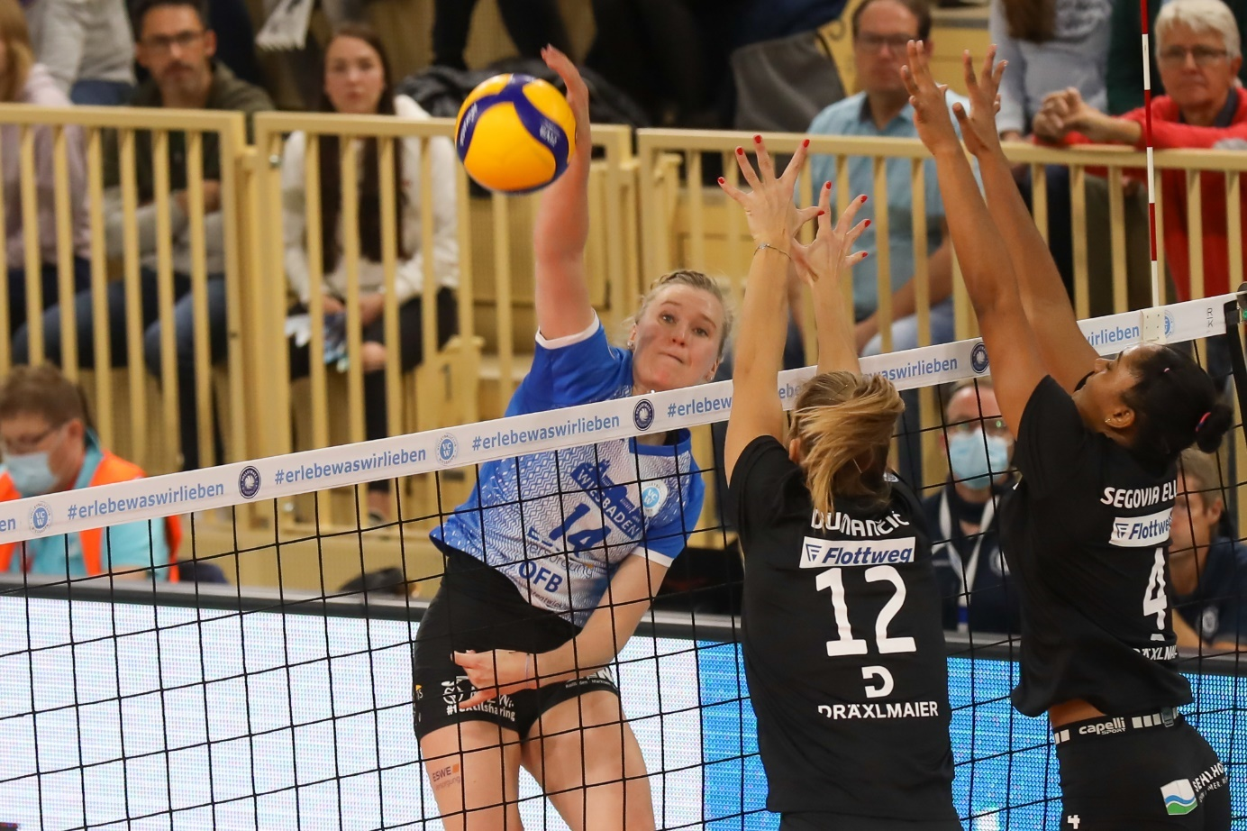Trotz 21 Punkten von Laura Künzler, MVP auf Seiten des VC Wiesbaden, hat es für einen erneuten Heimsieg nicht gereicht
Foto: Detlef Gottwald | www.detlef-gottwald.de
Über den VC Wiesbaden
Der 1. Volleyball-Club Wiesbaden e.V. wurde 1977 gegründet und ist spezialisiert auf Frauen- und Mädchenvolleyball. Die professionelle Damen-Mannschaft ist seit 2004 ohne Unterbrechung in der
1. Volleyball-Bundesliga vertreten und spielt ihre Heimspiele in der Sporthalle am Platz der Deutschen Einheit, im Herzen der hessischen Landeshauptstadt. Die bislang größten sportlichen Erfolge des VC Wiesbaden sind der Einzug in das DVV-Pokalfinale in der Saison 2012/2013 und 2017/2018 sowie die Deutsche Vizemeisterschaft in der Saison 2009/2010. Auch die erfolgreiche Nachwuchsarbeit ist Teil des VCW. Aktuell bestehen über 30 Nachwuchs-Teams, die in den vergangenen Jahren zahlreiche Titel bei überregionalen Volleyball-Meisterschaften sowie im Beachvolleyball erkämpften. Als Auszeichnung dafür erhielt der VC Wiesbaden im Jahr 2016 das „Grüne Band“ des Deutschen Olympischen Sportbundes (DOSB).
Der VC Wiesbaden ist Lizenzgeber der unabhängigen VC Wiesbaden Spielbetriebs GmbH, die die Erstliga-Mannschaft stellt. Der Verein ist zudem Mitglied der Volleyball Bundesliga (www.volleyball-bundesliga.de) sowie des Hessischen Volleyballverbands (www.hessen-volley.de). Das Erstliga-Team wird präsentiert von den Platin-Lilienpartnern ESWE Versorgung (www.eswe.com) und OFB Projektentwicklung (www.ofb.de).
Text- und Bildmaterial stehen honorarfrei zur Verfügung – beim Bild gilt Honorarfreiheit ausschließlich bei Nennung des Fotografen. Weitere Pressemitteilungen und Informationen unter: www.vc-wiesbaden.de

